İSTANBUL MİLLİ EĞİTİM MÜDÜRLÜĞÜOKUL TANITIM FORMU
İLÇESİ | MALTEPE
OKULUN ADI | ŞEHİT MURAT MERTEL KIZ ANADOLU İMAM HATİP LİSESİ
OKUL ADININ VERİLME GEREKÇESİ | 15 TEMMUZ ŞEHİTLERİMİZİN ADI
OKULUN ADRESİ /TELEFONU | Cevizli Mahallesi Deniz Sokak No:6 Maltepe/İSTANBUL
OKUL MÜDÜRÜ/TELEFONU | Müesser İSABETLİ/ 05067117580
OKULUN AÇILIŞ TARİHİ | 2013
ÖĞRETİM ŞEKLİ | TAM GÜN
OKUL İLE İLGİLİ BİLGİLER | Hazırlık | 9. sınıf |  | 10. sınıf |  | 11. sınıf |  | 12. sınıf
ÖĞRENCİ SAYISI |  | 116 |  | 63 |  | 134 |  | 49
TOPLAM ÖĞRENCİ SAYISI | 362
ŞUBE SAYISI |  | 4 |  | 4 |  | 6 |  | 3
ÖĞRETMEN SAYISI | 34 KADROLU
İDARECİ PERSONEL SAYISI | 1 MÜDÜR 1 MÜDÜR YARDIMCISI
PERSONEL SAYISI | 1 GÜVENLİK 2 HİZMETLİ 1 MEMUR
 | VAR / YOK |  |  |  | KAPASİTE / SAYI
KÜTÜPHANE | VAR |  |  |  | 2500
OKUL BAHÇESİ | VAR |  |  |  | 2600 M2
KONFERANS SALONU | VAR |  |  |  | 110
SPOR SALONU | VAR |  |  |  | 87,6 M2
ANA SINIFI | YOK
YEMEKHANE | YOK
PANSİYON BİLGİLERİ | ODA SAYISI |  | KOĞUŞ |  | KAPASİTE |  | KALAN ÖĞRENCİ SAYISI
 | 0 |  | 0 |  | 0 |  | 0
FATİH PROJESİ UYGULANIP -UYGULANMADIĞI | UYGULANIYOR

Aşağıda örnek bir okul künyesi paylaşılmıştır. Okulunuza göre fotoğrafları ve bilgileri güncelleyiniz.

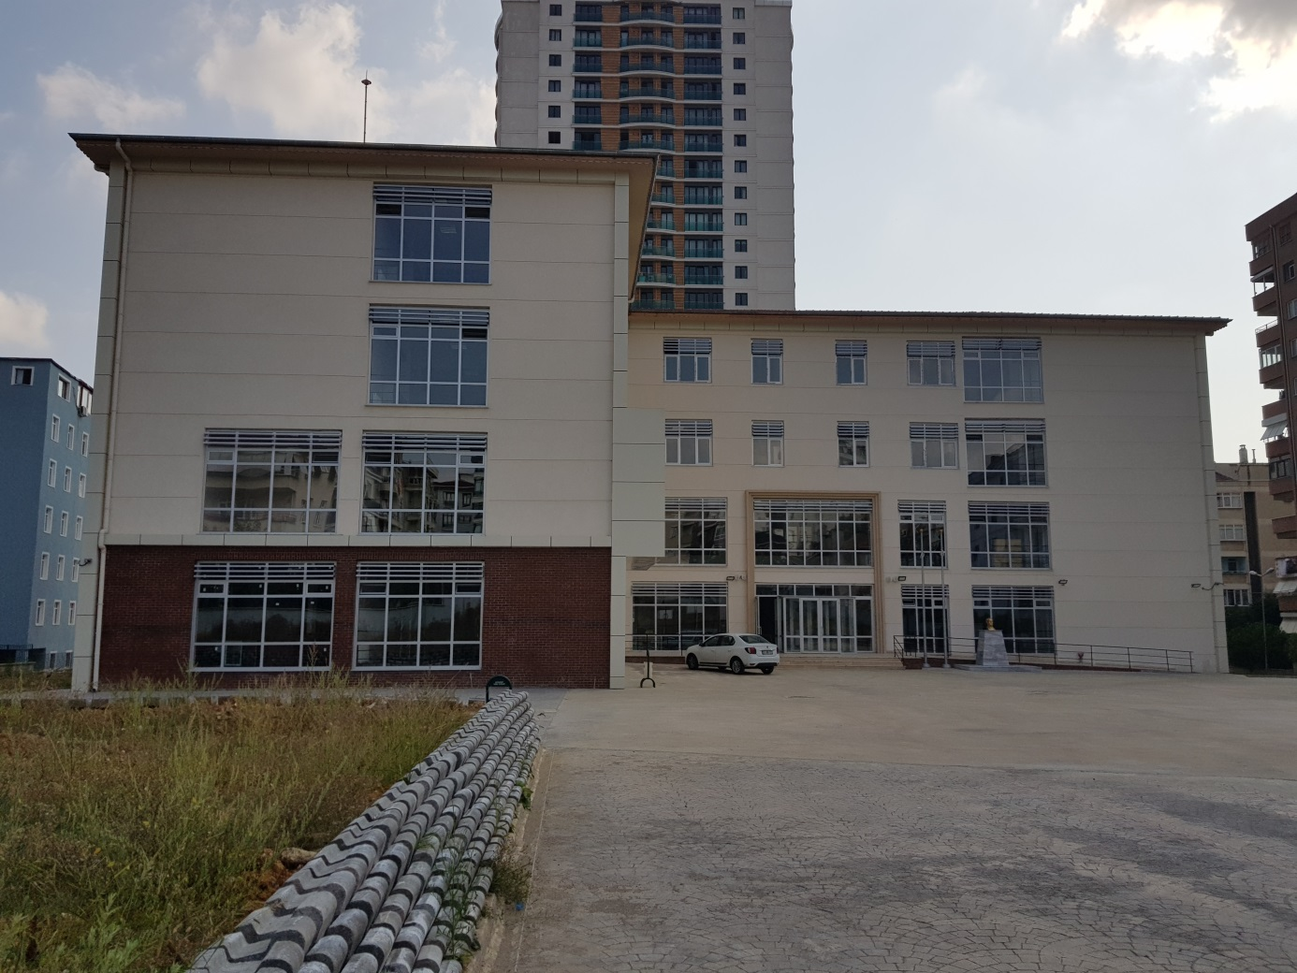
Ön Cephe

OKULUN TARİHÇESİ

Okulumuz 2013-2014 Eğitim-Öğretim yılında Altayçeşme Mahallesi Osmangazi İmam Hatip Ortaokulu ile aynı binada Osmangazi Kız İmam Hatip Lisesi olarak hizmet vermeye başlamıştır. 2014-2015 Eğitim-Öğretim Yılını ise Küçükyalı’da Altıntepe İmam Hatip Ortaokulu ile aynı binada sürdürmüştür. 2015-2016 Eğitim-Öğretim yılında ise Kışlalı caddesinde bulunmuş olup; 2016-2020 yılları arasında Bağlarbaşı Mahallesi Cemal Bey Caddesi Salih Reis Sok. No:1 ‘de Şehit Murat Mertel Kız Anadolu İmam Hatip Lisesi olarak Eğitim-Öğretime devam edip,Şu an Cevizli Mahallesi Deniz Sokak No:6 adresindeki yeni banımızda eğitim-öğretime başlamak üzere hazır bulunmaktayız.Toplam 362 öğrencimiz bulunmaktadır.
Okulumuzda 2019-2020 dönemi itibariyle toplam 34 öğretmen görev yapmaktadır. Branşlarımızın hiç birinde eksik öğretmenimiz yoktur. Okul dersleri, hafızlık, destekleme ve yetiştirme kursları, Osmanlıca kursu, El sanatları, Kitap okuma projeleri ve daha birçok Sosyal ve Kültürel etkinliklerimizle birlikte Eğitim-Öğretim faaliyetlerimizi yürütmekteyiz. Öğrencilerimiz; edebiyat, hitabet, spor ve yabancı dil alanlarında birçok yarışmaya katılmaktadır. Çok değerli hocalarımızla okur-yazar buluşmaları, konferans ve seminerler düzenlemekteyiz. Gözde Tiyatro Toplulukları okulumuzda oyunlarını sergilemektedir. Bizler için canını hiçe sayıp kendilerini vatana feda eden Şehit ve Gazi ailelerini ziyaret ederek okulumuzda misafir etmekteyiz.
Sınıf mevcutlarımız 22 kişilik olup her öğrenciye ait dolaplarımız bulunmaktadır. Zengin içeriğe sahip, geniş kitleye hitap eden Kütüphanemiz mevcuttur. Bununla birlikte 1 adet kapalı spor salonumuz ve bahçemizde Basketbol sahamız vardır. Ferah ve öğrencilerimizin rahat edebileceği kantinimiz mevcuttur. Akabinde 1 adet Mescidimiz,2 Şadırvanımız,1 Adet Has Odamız,1 Adet Toplantı Odamız, Fizik Kimya ve Biyoloji olmak üzere 3 Adet Laboratuarımız,2 Adet Atölyemiz,2 Adet Koridor Kitaplığımız ve 1 adet Konferans Salonumuz öğrencilerimizin hizmetine sunulmuştur. Öğrencilerimizin sağlığı bizim için ön planda olduğundan tam donanımlı Revirimiz aktif haldedir. Baş tacımız Velilerimiz için hazırlanmış 1 adet Veli Bekleme Salonumuz mevcuttur.
Okulumuzdan 2018 ve 2019 yılında verdiğimiz mezunlarımızın bir çoğu Üniversite tahsillerine devam etmektedir. Mezunları takip komisyonumuzla birlikte her zaman onların yanındayız.
Şehit Murat Mertel Kız Anadolu İmam Hatip Lisesi olarak amacımız sadece lise diploması vermek değil, öğrenmeye tutkuyla bağlı, bilime sevdalı, kültüre meraklı ve duyarlı, ahlaklı, edepli, aklı ve kalbiyle hareket eden, hayata hazır duruşuyla ,düşünce tarzıyla, çalışkanlığıyla, hayranlık uyandırabilen, girdiği her ortamda çevresine ışık tutabilen, hem yüksek bilgi ve kültürel değerlere hem de yüksek ahlaki donanımlara mücehhez insanlığın hayrına pek çok faydalı işler yapacak; dinine ,derdine, milletine bağlı iyi nesiller yetiştirmektir.
İnsanlık, insana emanet olduğundan bu emaneti en güzel şekilde korumak bizim görevimizdir.

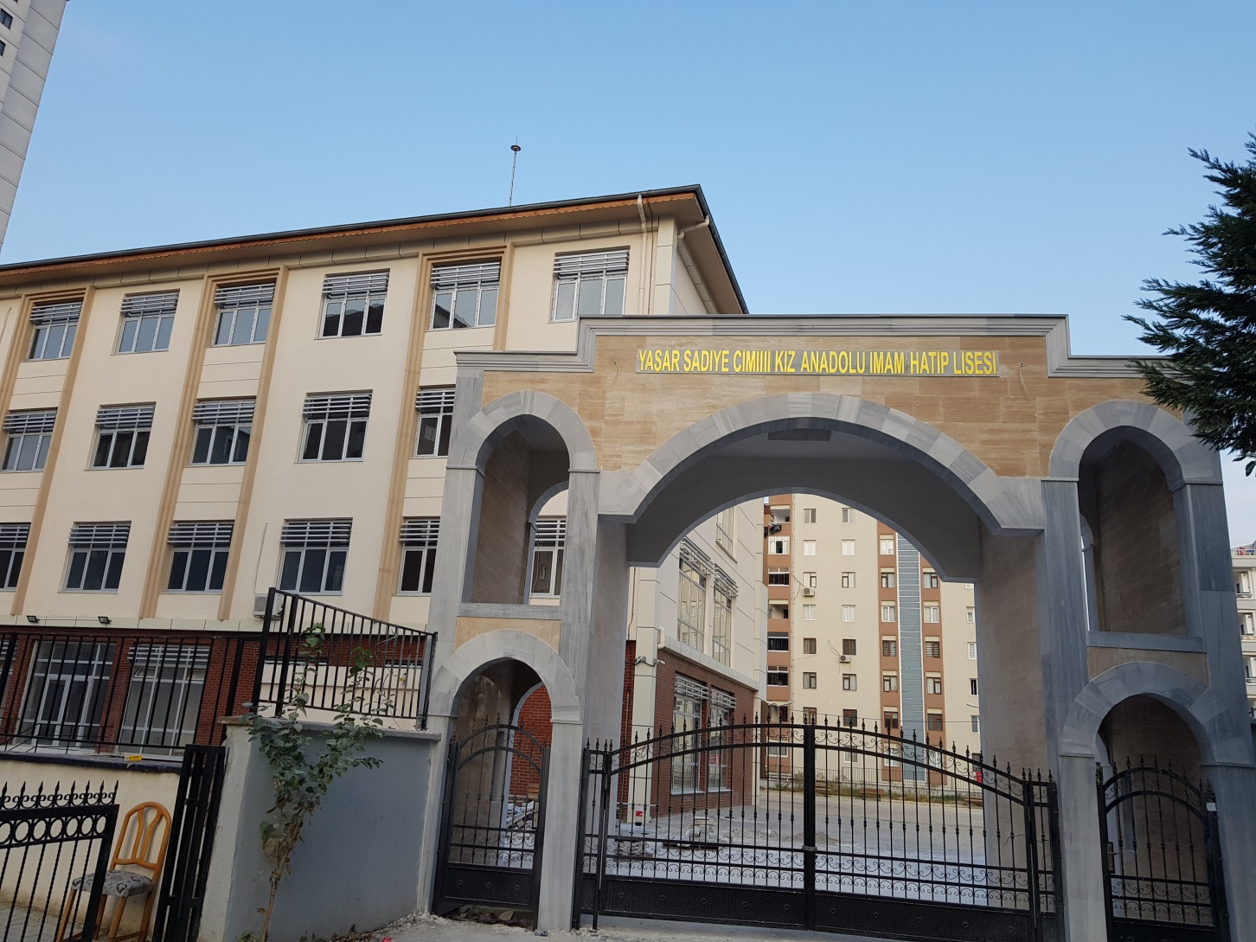
ŞEHİT MURAT MERTEL KIZ ANADOLU İMAM HATİP LİSESİ
Dış Görünüm

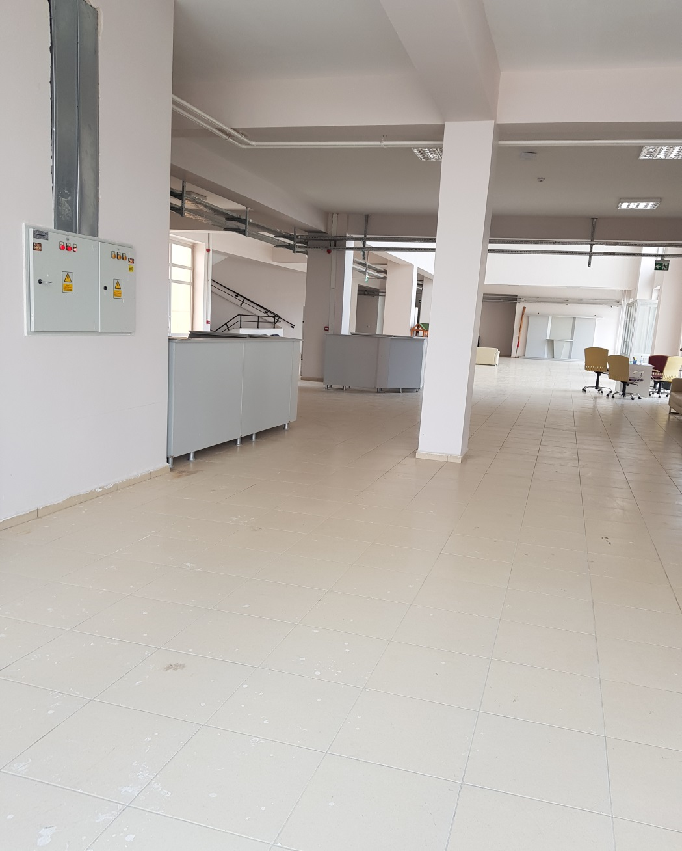
Giriş

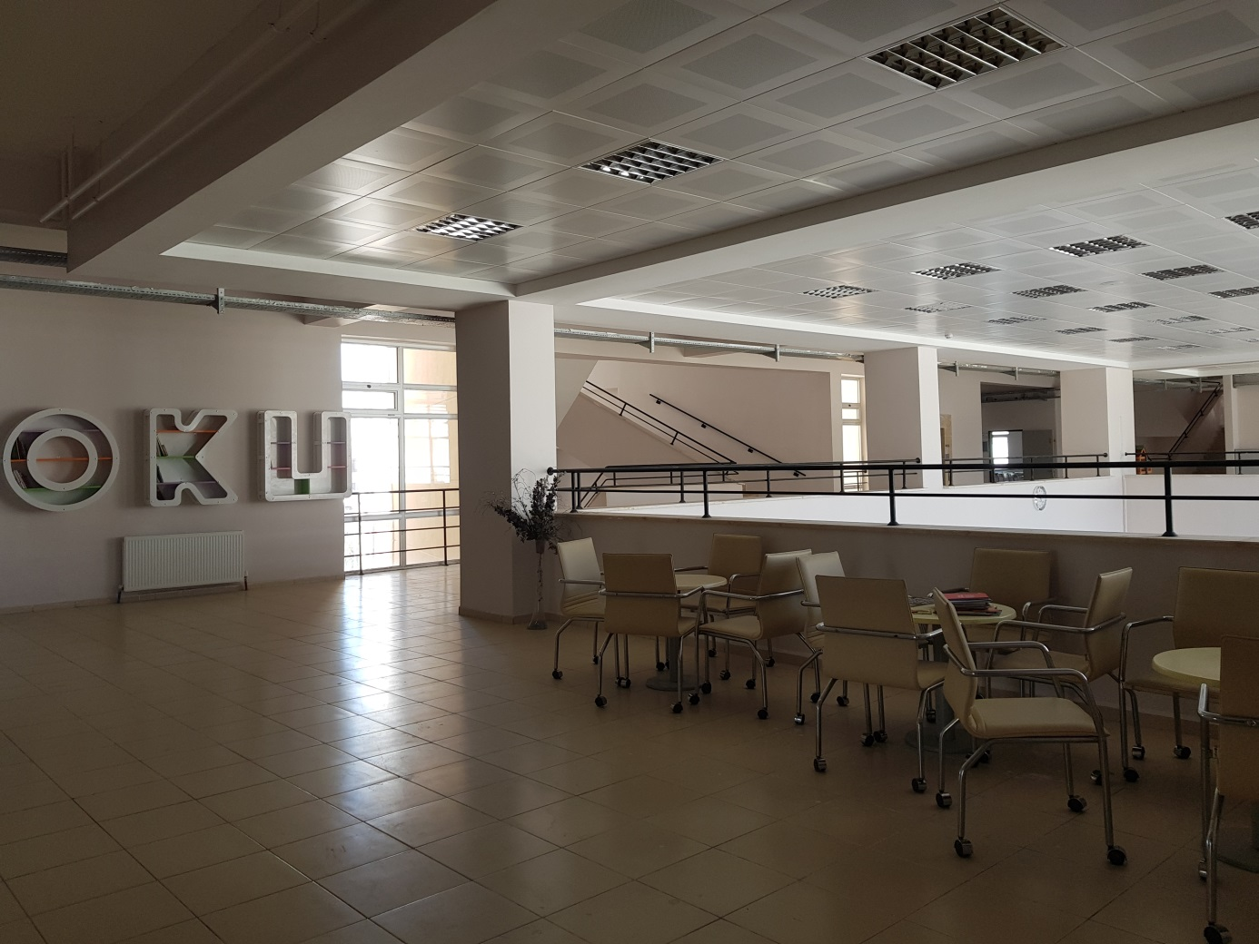
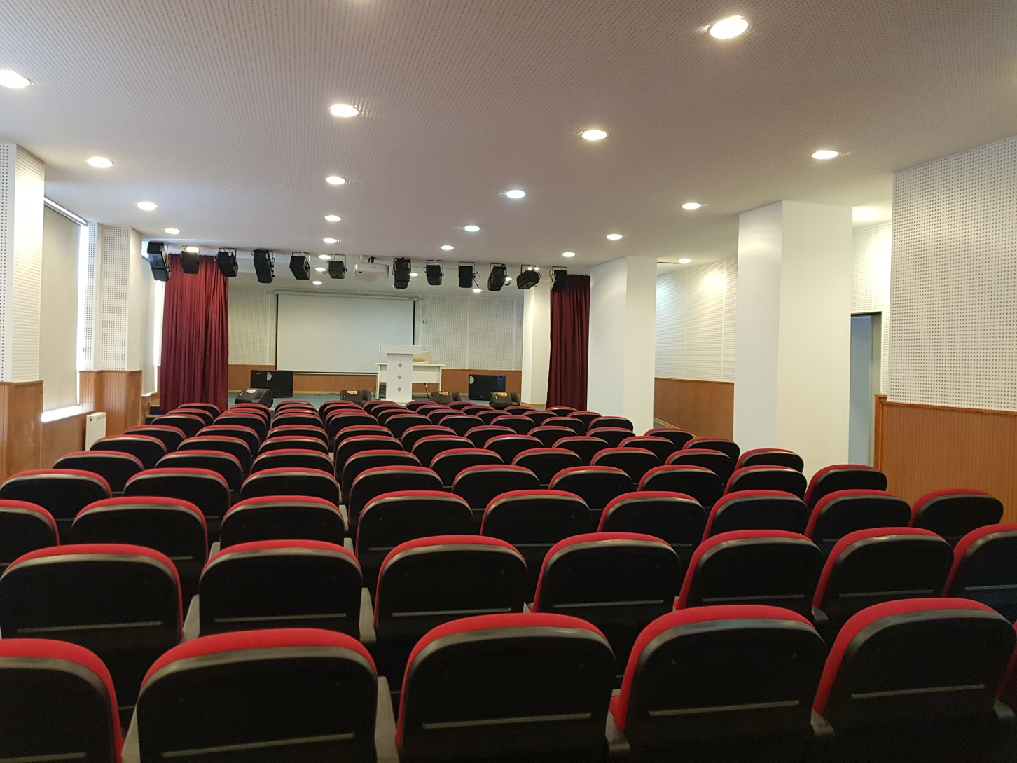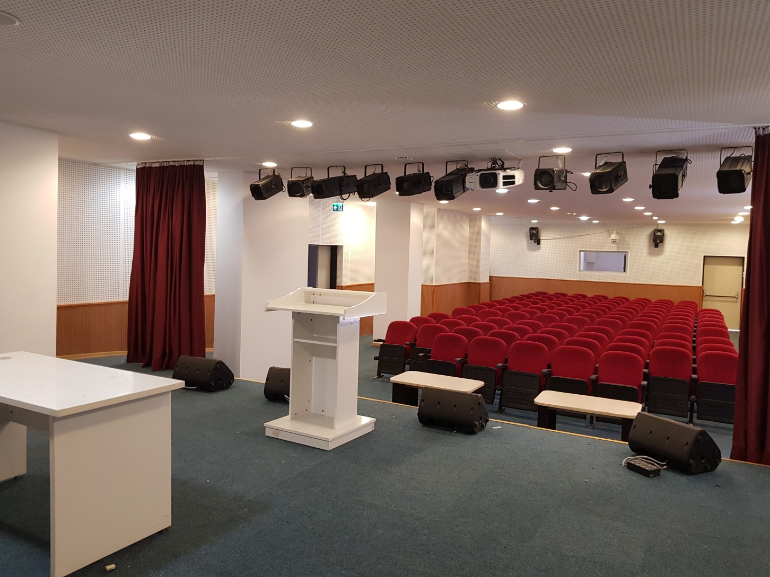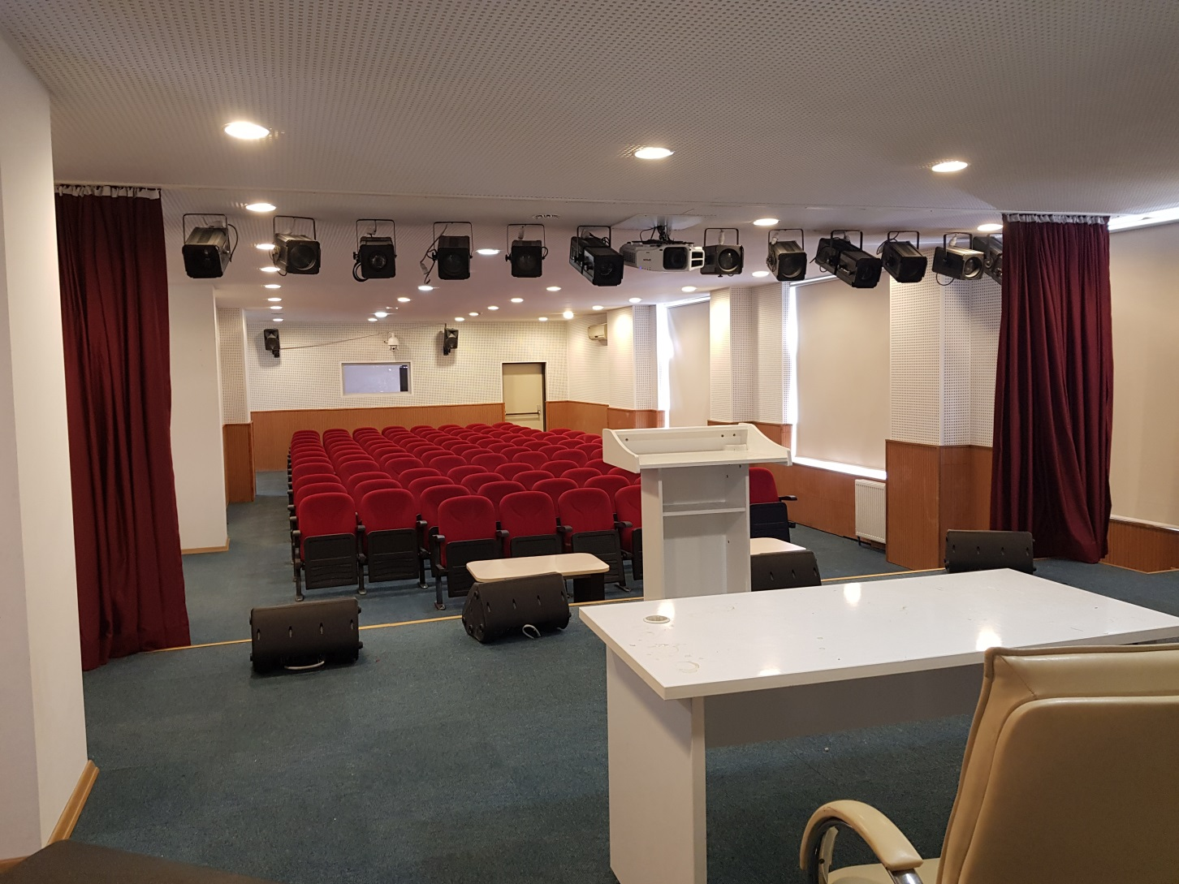
Konferans Salonu

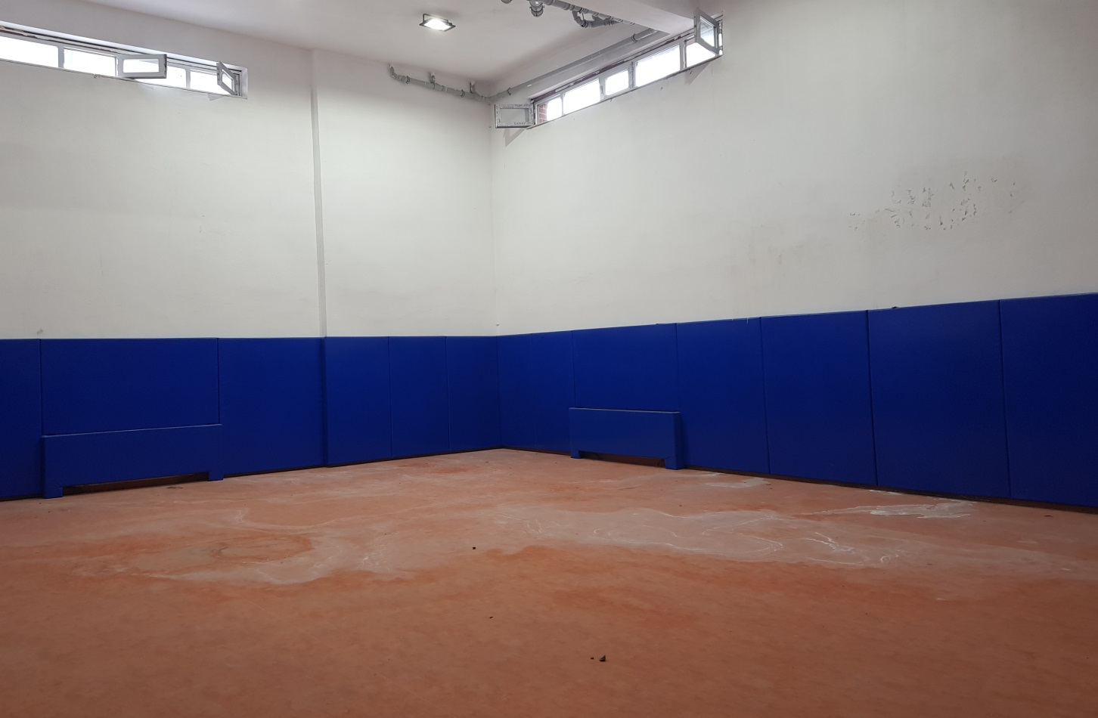
Spor Salonu

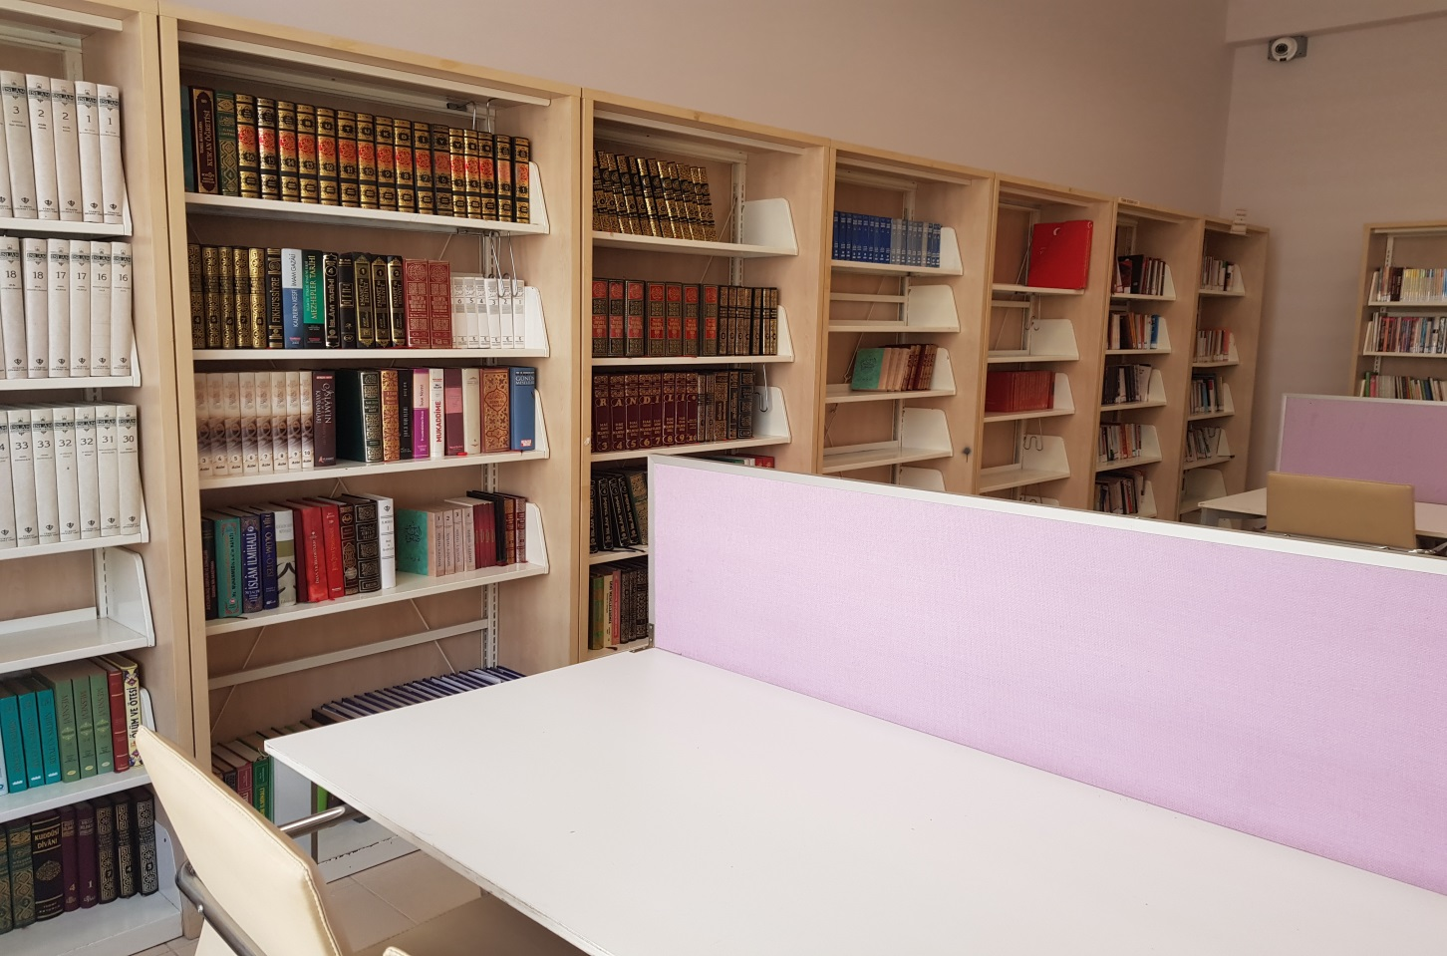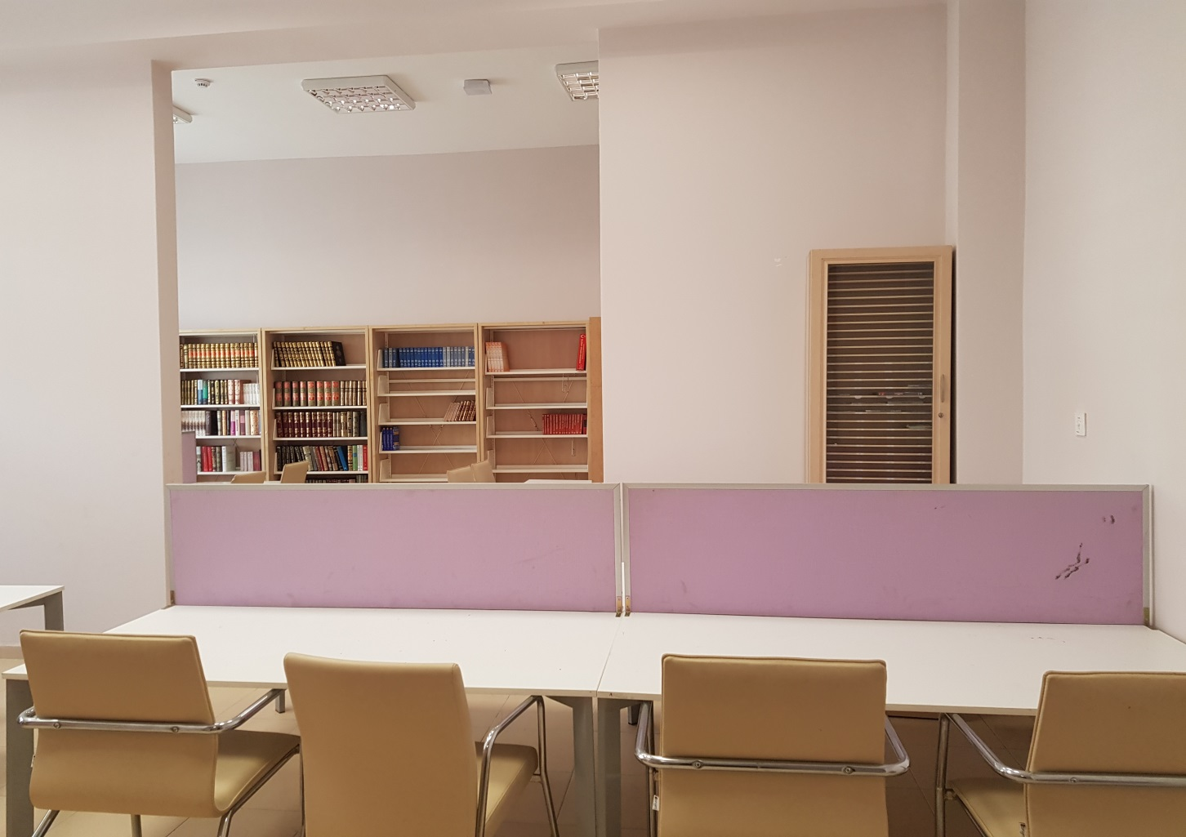
Kütüphane

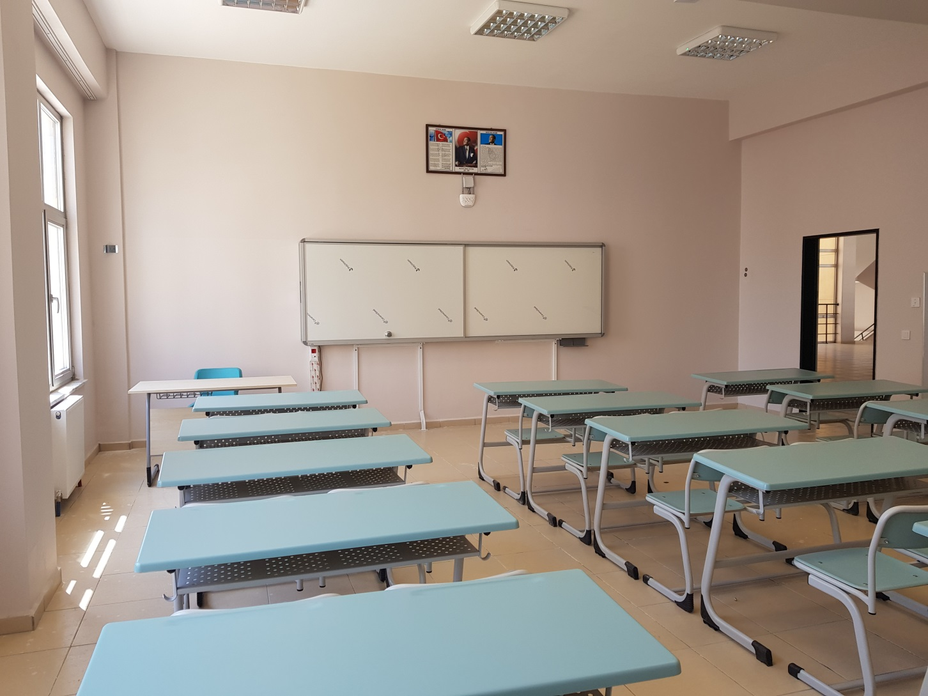
Sınıflarımız

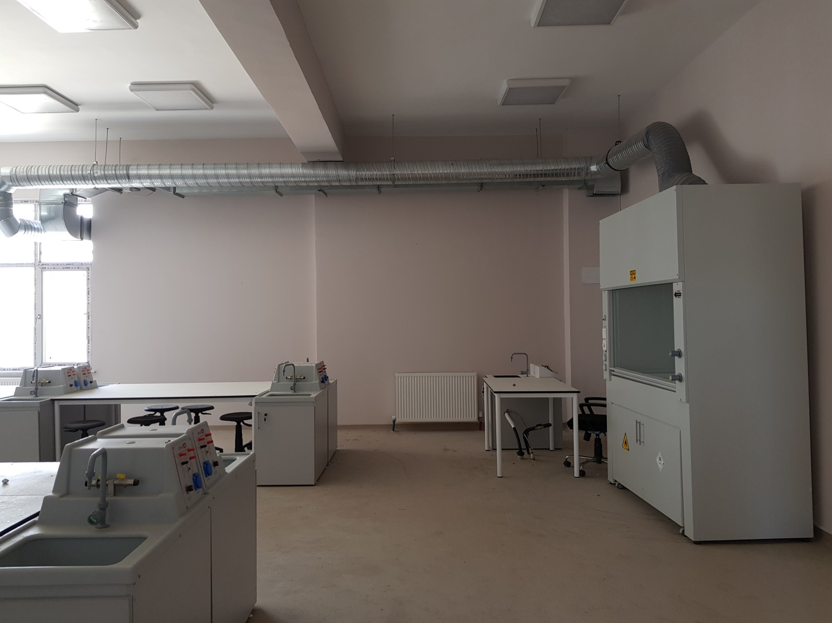
Kimya Laboratuvarı

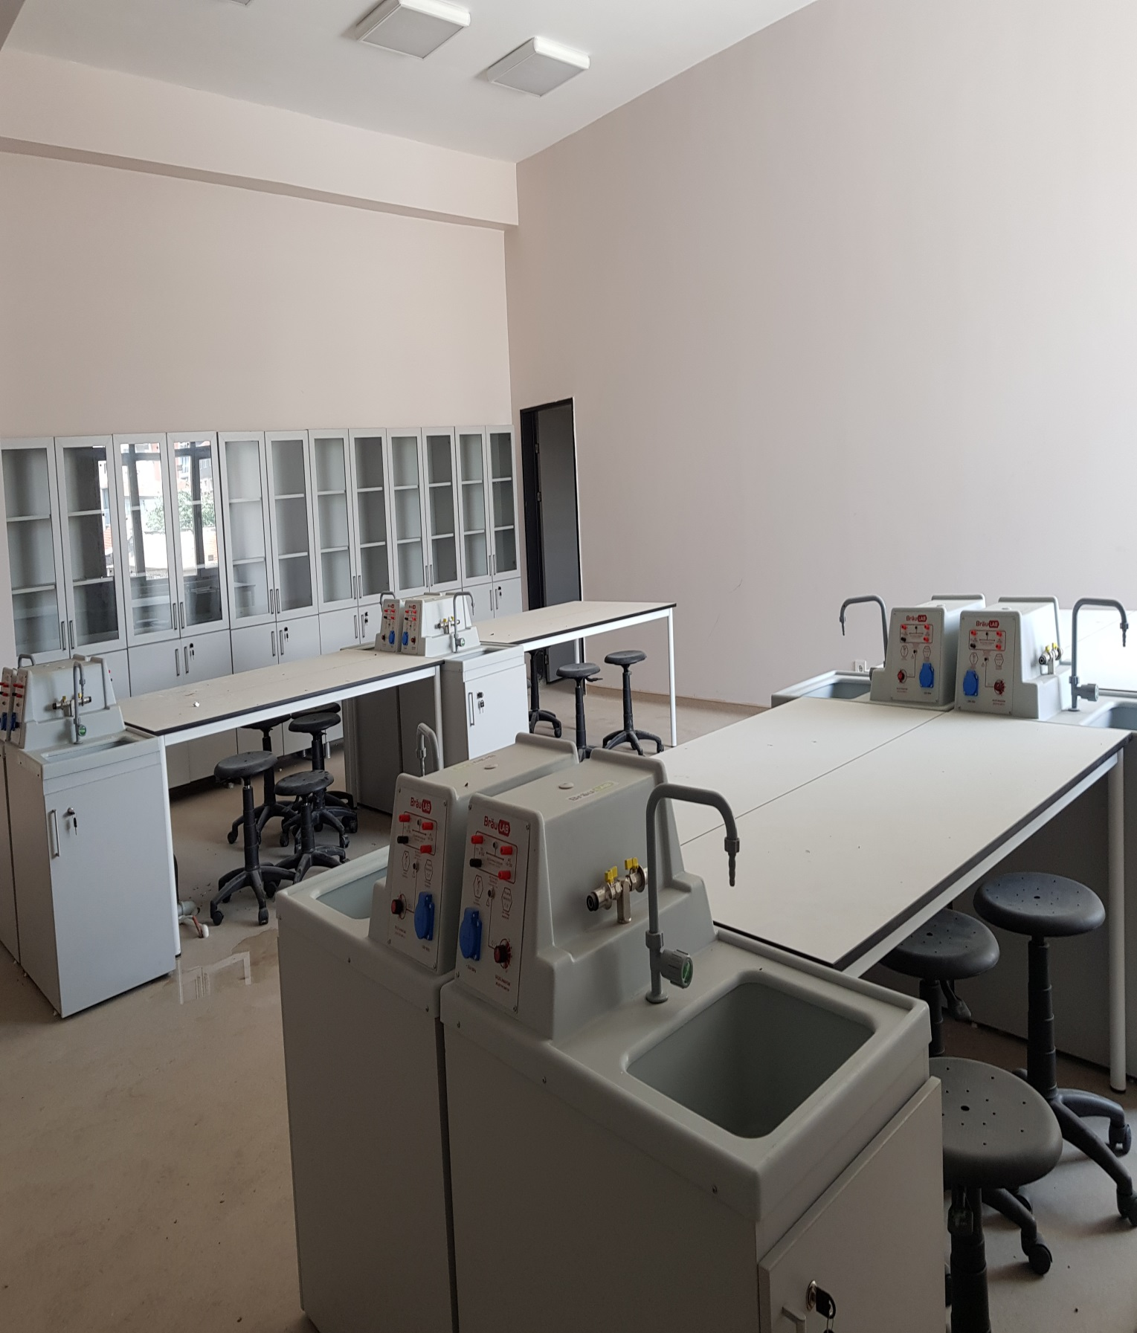
Fizik Laboratuvarı

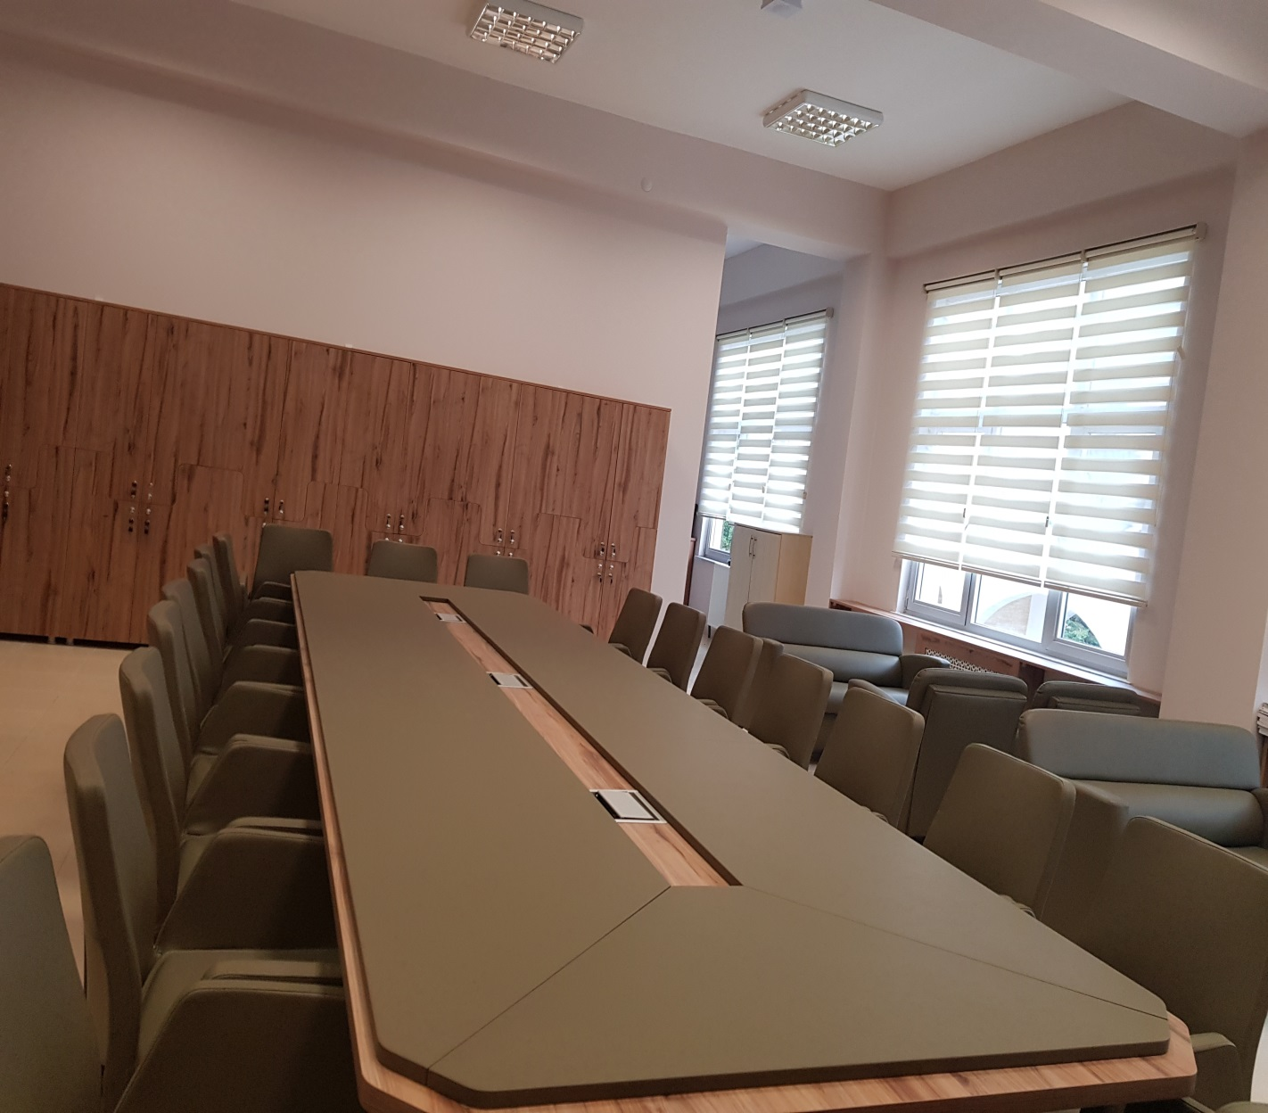
Öğretmenler Odası

